1. 王颜辉17301105
2. 本项目地址：<https://github.com/yuluoliuying/ebookshop.git>

assignments2分支

1. 该项目使用了SpringMVC+Mybatis plus
2. 认证使用了Spring Security+JWT

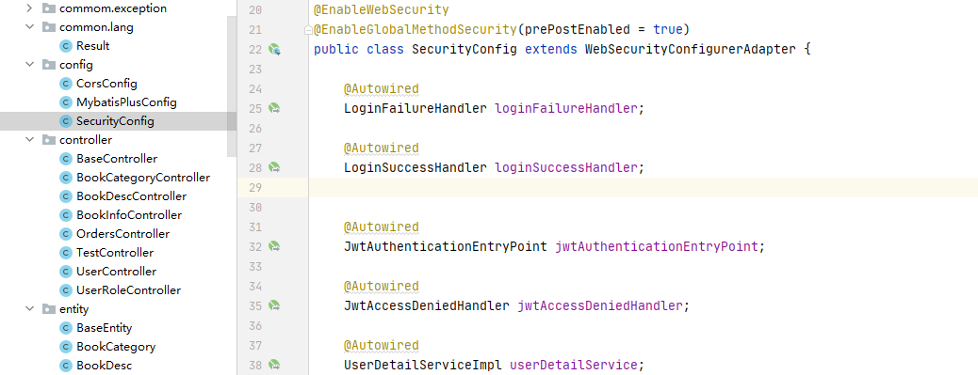

1. 使用Vue编写了前端



登录



书籍详情页面



主页截图

1. 做过的一些请求测试截图

